

XANA SUMMIT 2024 - Ṣàbẹwò Pápílíòn JAPAN DAO!
Ìdánilójú XANA SUMMIT 2024 ti bẹ̀rẹ̀ nígbàtí JAPAN DAO pẹ̀lú ti dápọ̀ mọ́ àyè ayẹyẹ ìlòyé yìí. Ìgbà náà máa ń lọ láti ọjọ́ 24 Oṣù Kẹsan sí 7 Oṣù Kẹwàá ọdún 2024, nínú àyè Metaverse XANA. Àyèyẹ ńlá yìí ṣí sí àwọn tó wà l'ọ̀nà káàkiri àgbáyé láti kópa, kí wọ́n sì ní irírí metaverse fún ọ̀sẹ̀ méjì. Rántí láti gbádùn afẹ́fẹ́ aláìlóye yìí pátápátá!

Bí o ṣe lè Wọlé sínú Àyè Metaverse XANA

1. Ìrùsílẹ̀ Ìṣàkóso
Àwọn onímọ̀ iOS: Télẹ̀ àwọn ìtọná lórí àyè aláìdírò XANA láti ìrùsílẹ̀ ìṣàkóso náà.
Àwọn onímọ̀ Android: Ìrùsílẹ̀ ìṣàkóso náà láti Google Play Store.
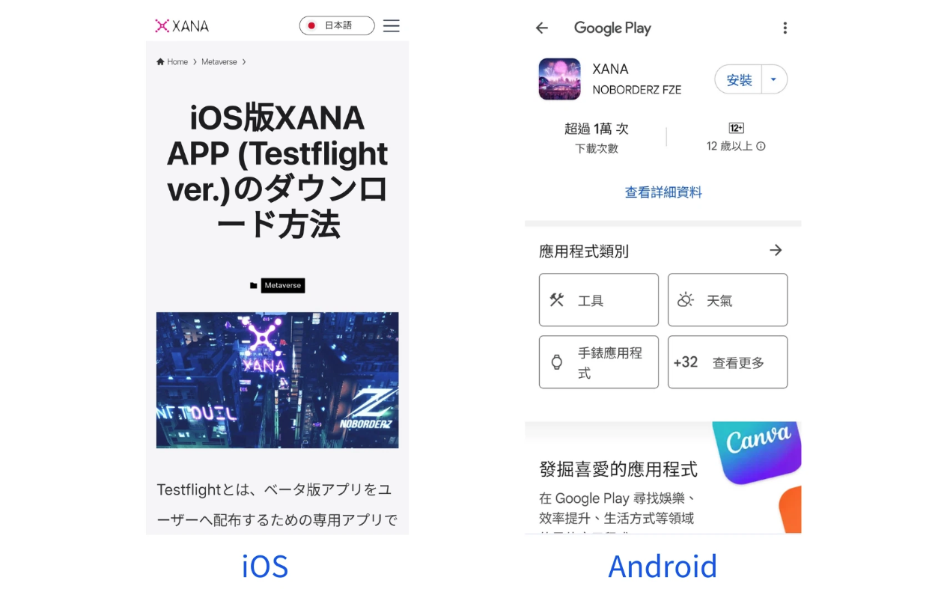
Orílé-èdè ìrùsílẹ̀ náà tún lè rí nípa ńdárapọ̀ mọ́ XANA Discord sàbàní àti ṣàyẹ̀wò ẹ̀ka 'links'.
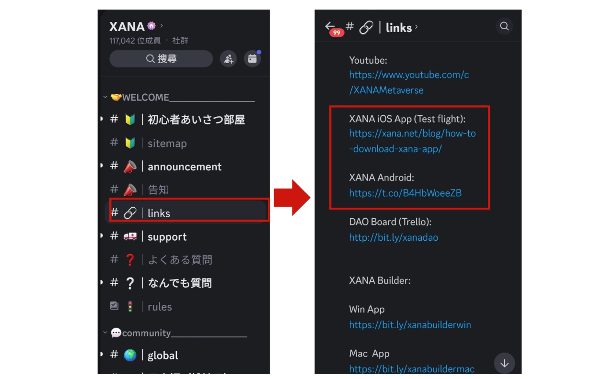

2. Bí o ṣe lè Wọlé (Login)
Lẹ́yìn tí o bá ti ṣe ìṣísẹ̀ ìṣàkóso náà, o lè wọlé pẹ̀lú apamọwọ́ tó wà ní ẹ̀dápọ̀, àkọ́ọ̀lẹ́ ìmélì, àkọ́ọ̀lẹ́ Google tàbí àkọ́ọ̀lẹ́ Apple. O tún lè wọlé bí arìnrìn àjò láìsí wọlé.
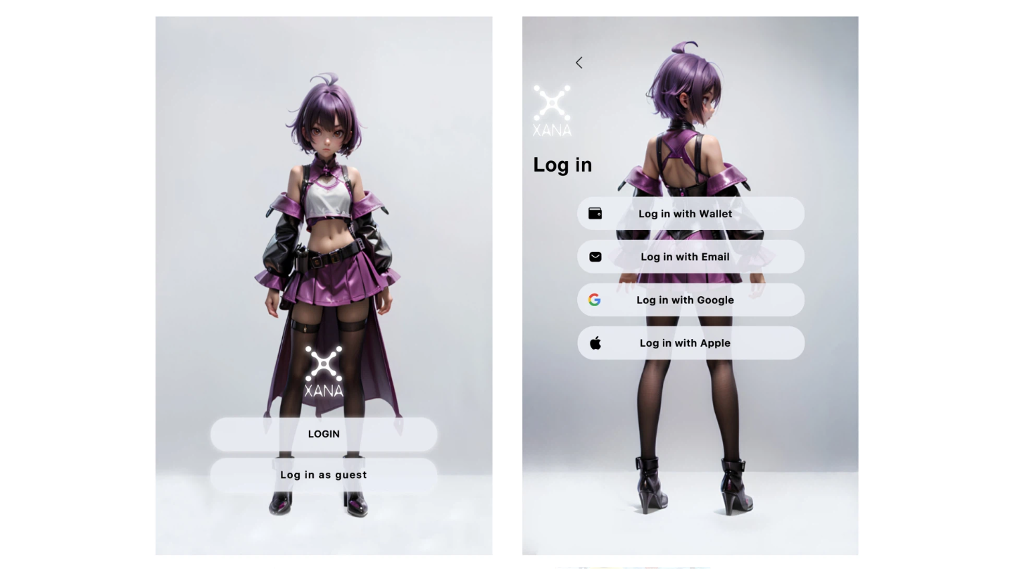
Lẹ́yìn tí o bá wọlé, o máa wọ inú àyè metaverse XANA.
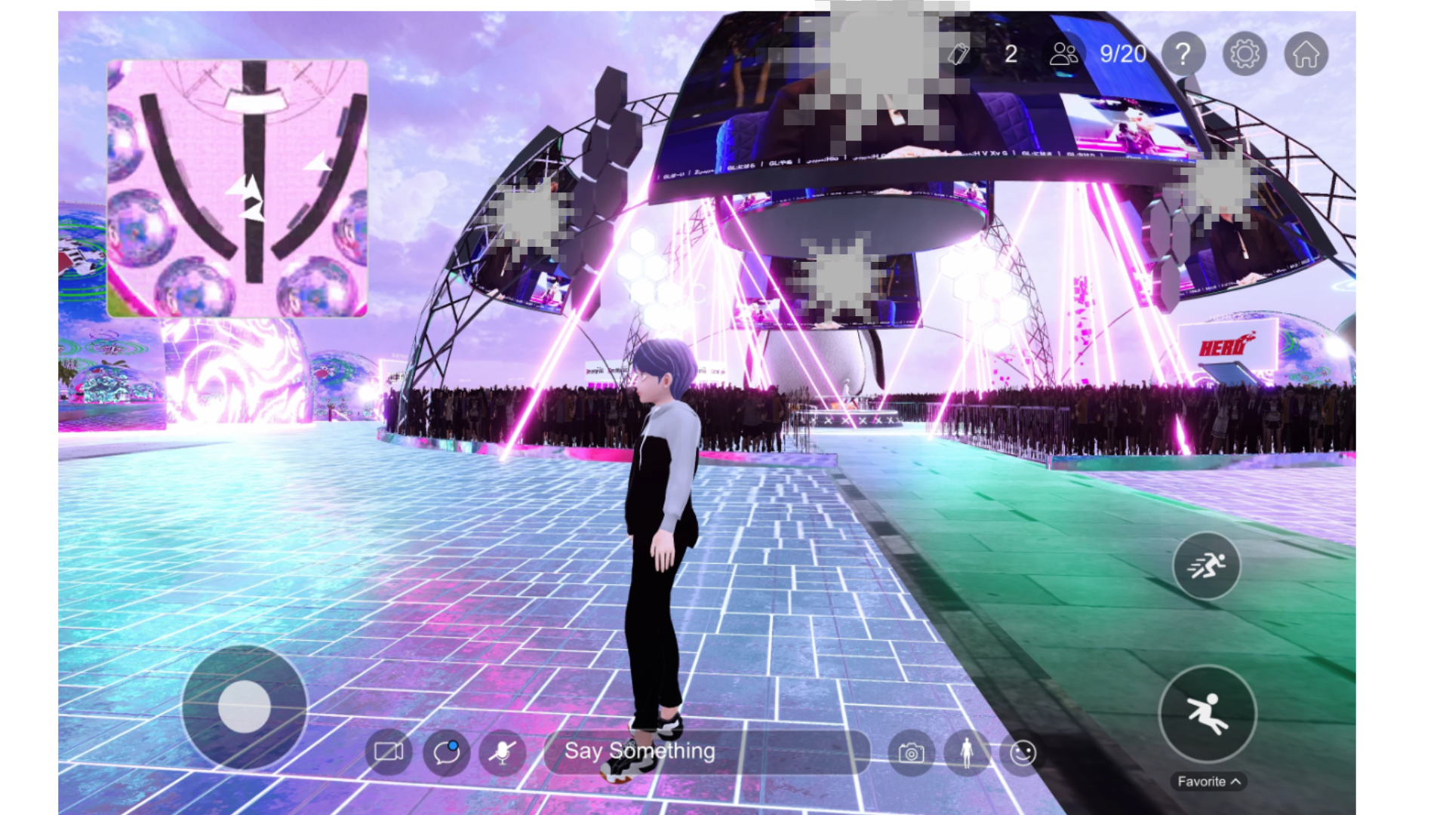

3. Bí o ṣe lè rí Pápílíòn JAPAN DAO
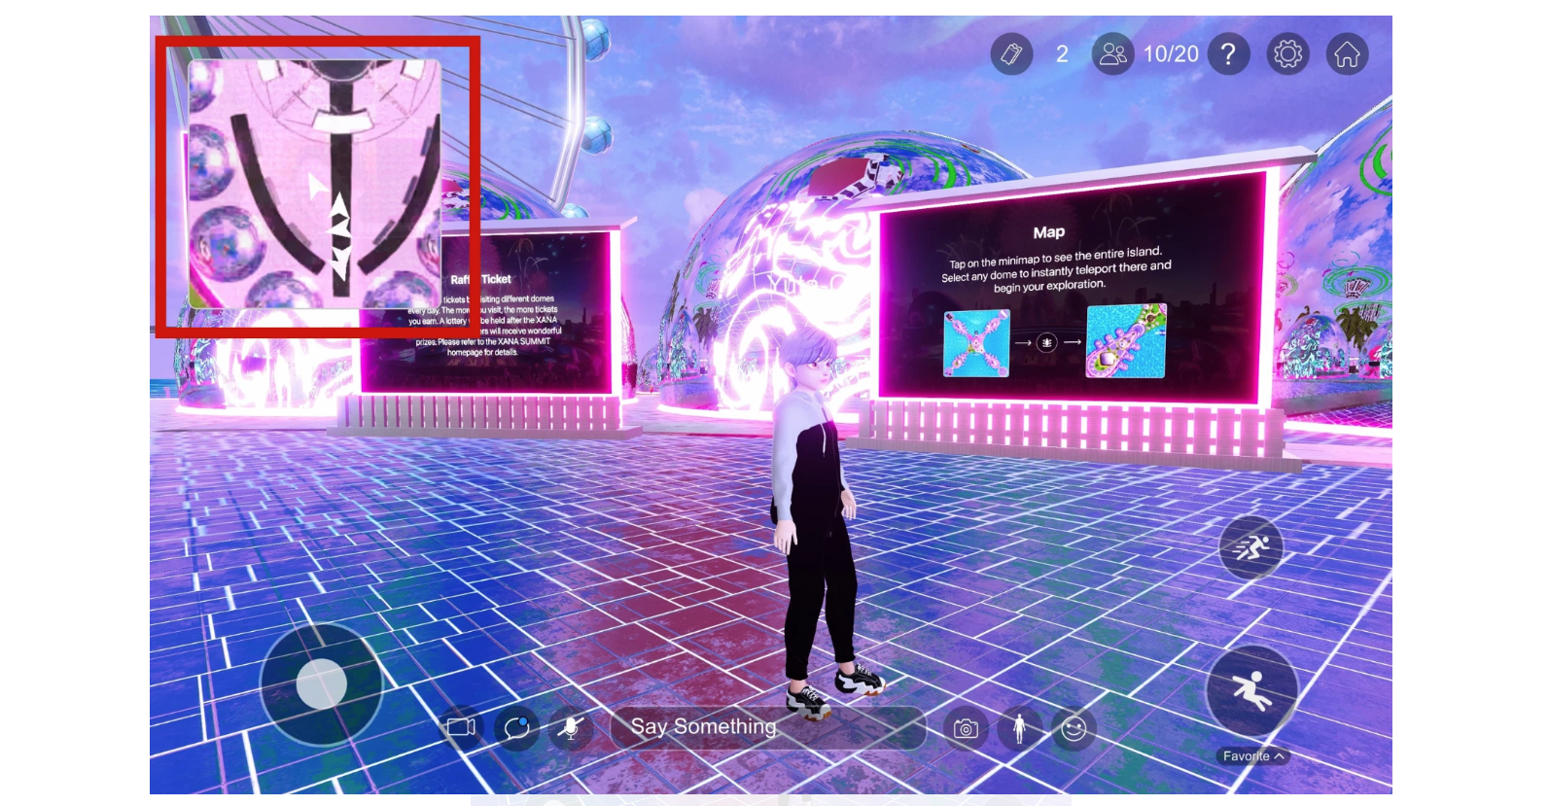
① Tẹ́ àpẹẹrẹ maápù tó wà ní àkójọpọ̀ òkè láàárín ibòjú.
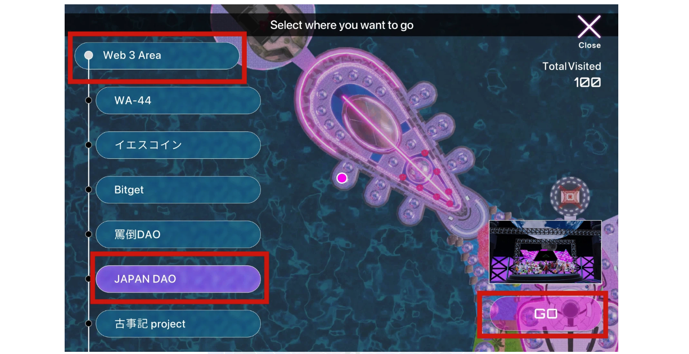
② Yàn Web3 Area → JAPAN DAO, lẹ́yìn náà tẹ GO.
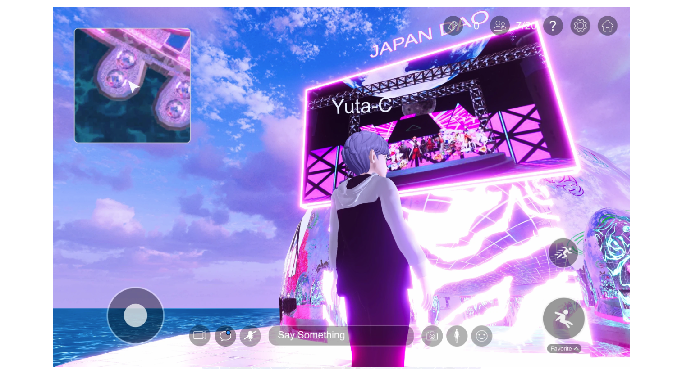
③ Nígbàtí o bá dé Pápílíòn JAPAN DAO, ìwọ máa rí àmì JAPAN DAO. Wọlé láti abẹ́ àmì náà.
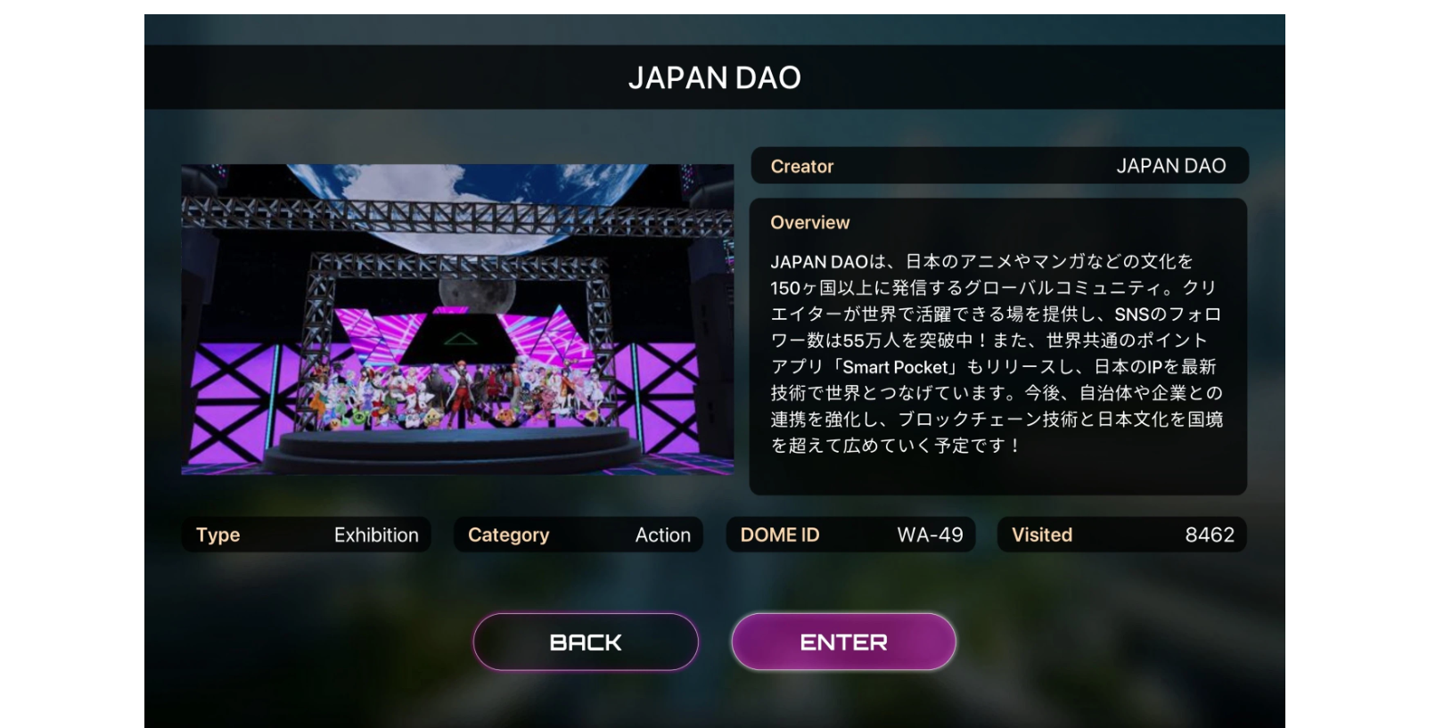
④ Lẹ́yìn tí o bá wọlé, ìfihàn sí JAPAN DAO máa hàn. Lẹ́yìn àyẹ̀wò, tẹ Enter láti tẹ̀síwájú.

Ìfihàn sí Pápílíòn JAPAN DAO
Nígbàtí o bá wọlé sí Pápílíòn JAPAN DAO fún àkókò àkọ́kọ́, ó lè gba ìgbà díẹ̀ láti kó gbogbo àwòrán náà jọ, ṣùgbọ́n láìpẹ́, afẹ́fẹ́ àrà òǹtẹ̀lé máa ṣí sílẹ̀. Bí ó tilẹ̀ jẹ́ pé pápílíòn náà kéré, ó pèsè àfihàn pátápátá fún àwọn iṣẹ́ JAPAN DAO, pẹ̀lú fìlásí àwọn tóókì SP ní àwọn ògiri.
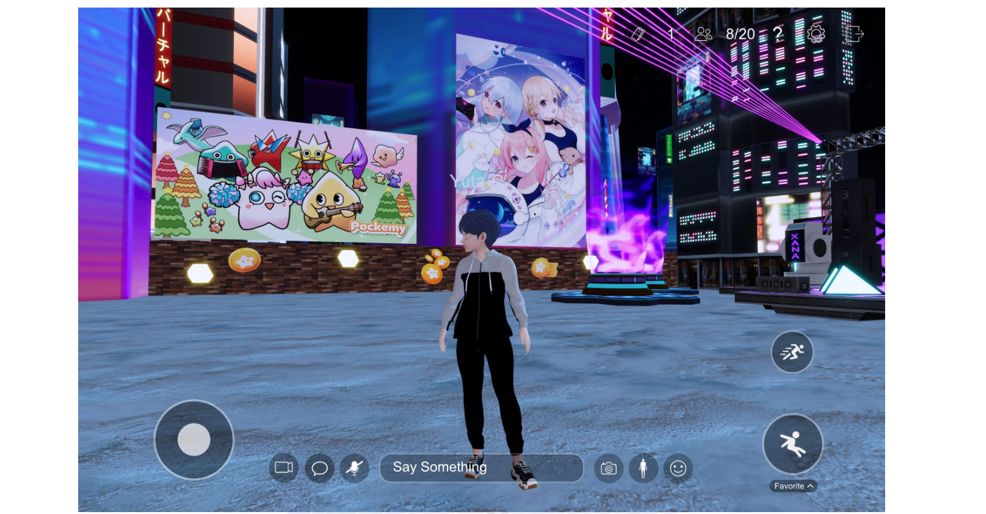
Pockemy (apá òsì), SPACE GIRL (apá ọ̀tún) àwọn ẹ̀ka àfihàn
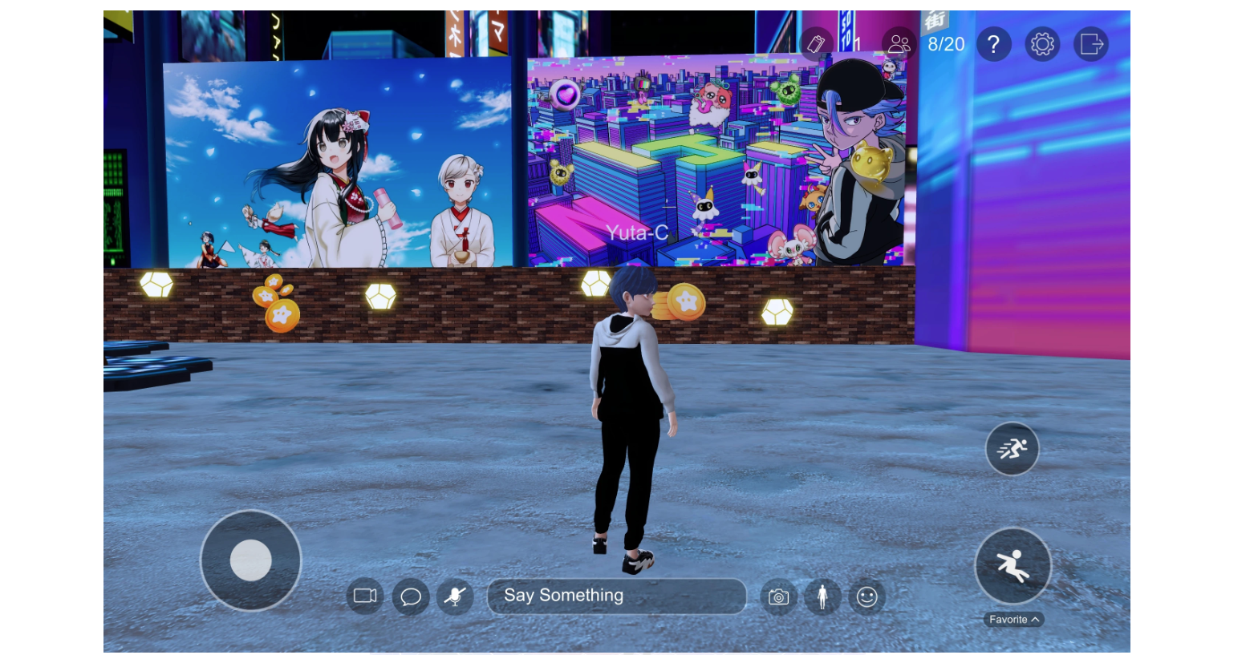
KAGURA (apá òsì), NIJI (apá ọ̀tún) àwọn ẹ̀ka àfihàn
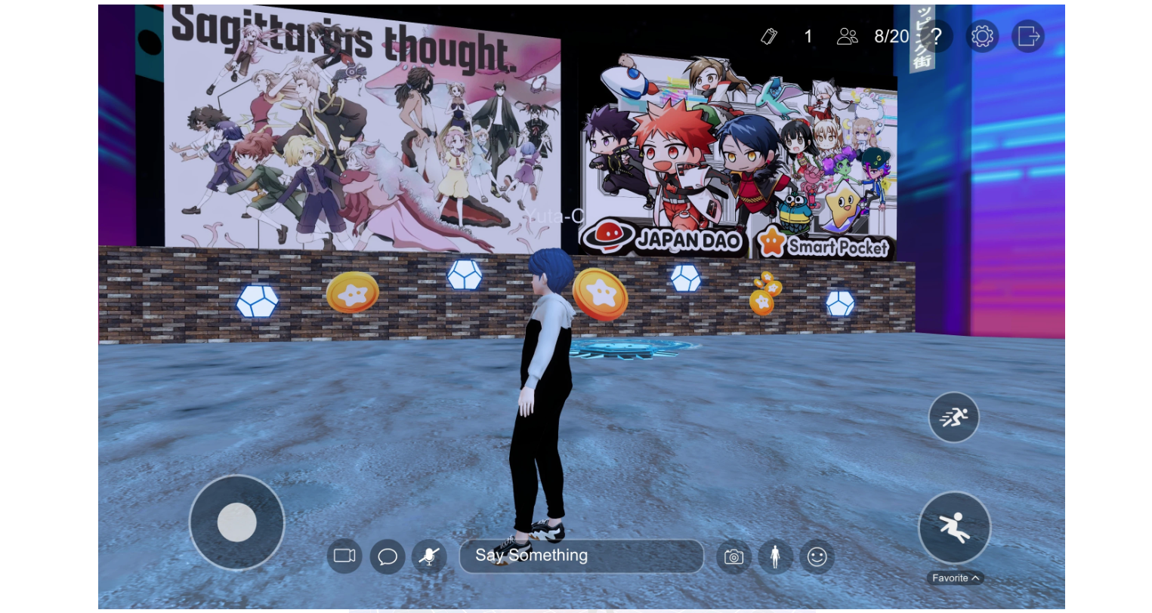
Sagittarius's Thoughts (apá òsì), AMATO (apá ọ̀tún) àwọn ẹ̀ka àfihàn
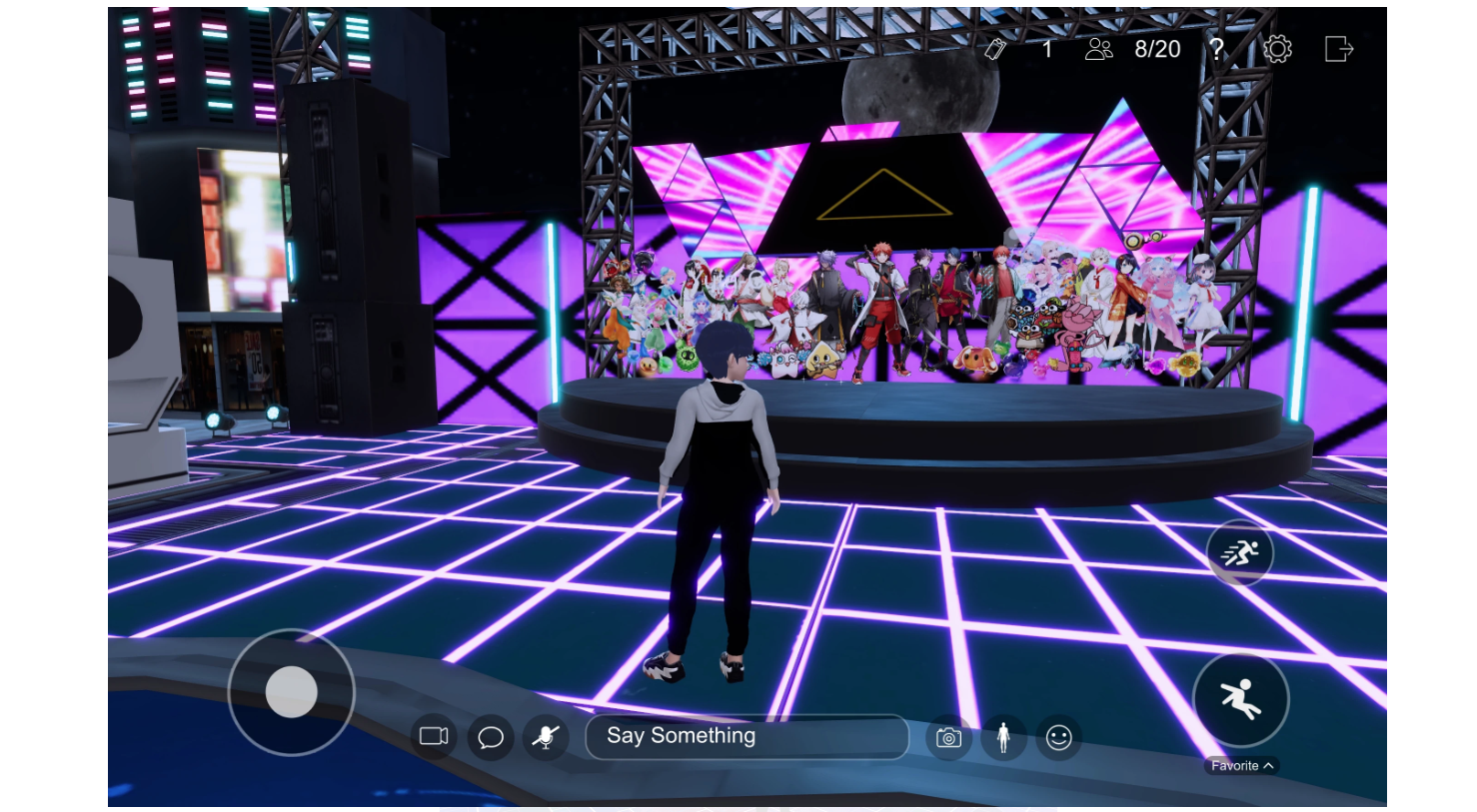
Ètò ọ̀nààárín tó ń fi gbogbo àwọn ohun-ìtàn IP hàn papọ̀.

Bí o ṣe lè Jáde ní XANA
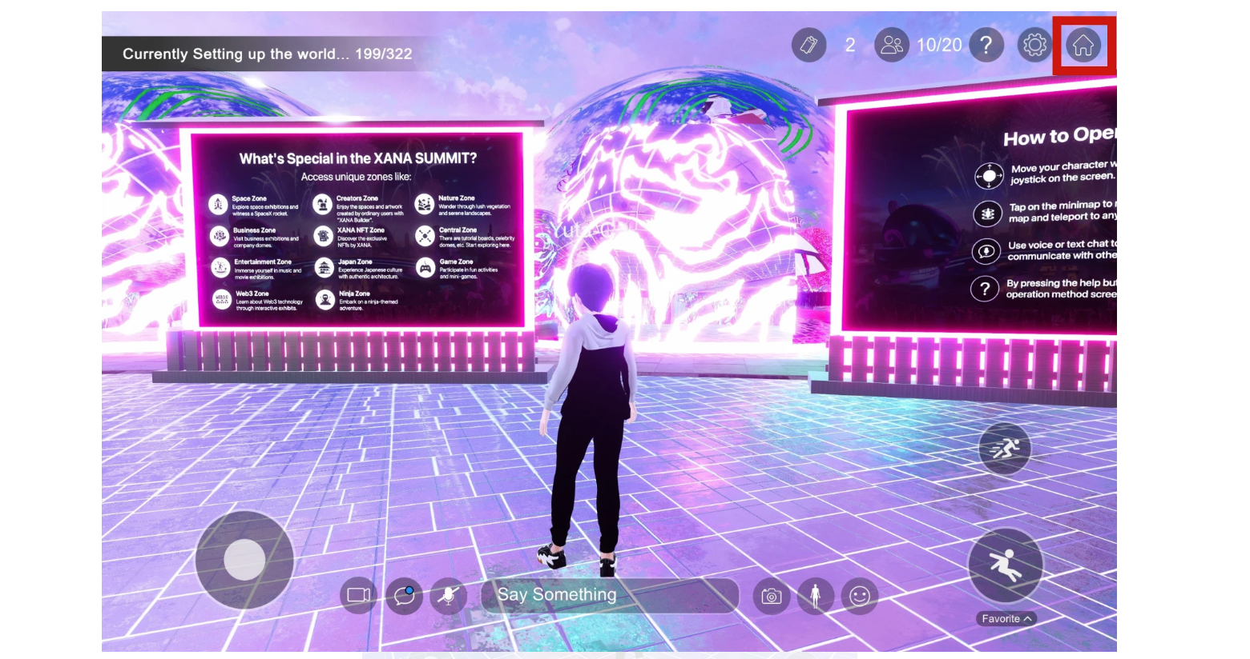
① Tẹ́ àpẹẹrẹ ilé tó wà ní àkójọpọ̀ òkè ní àtẹ́lẹwọ́ ọ̀tún ibòjú láti jáde kúrò nínú àyè metaverse.
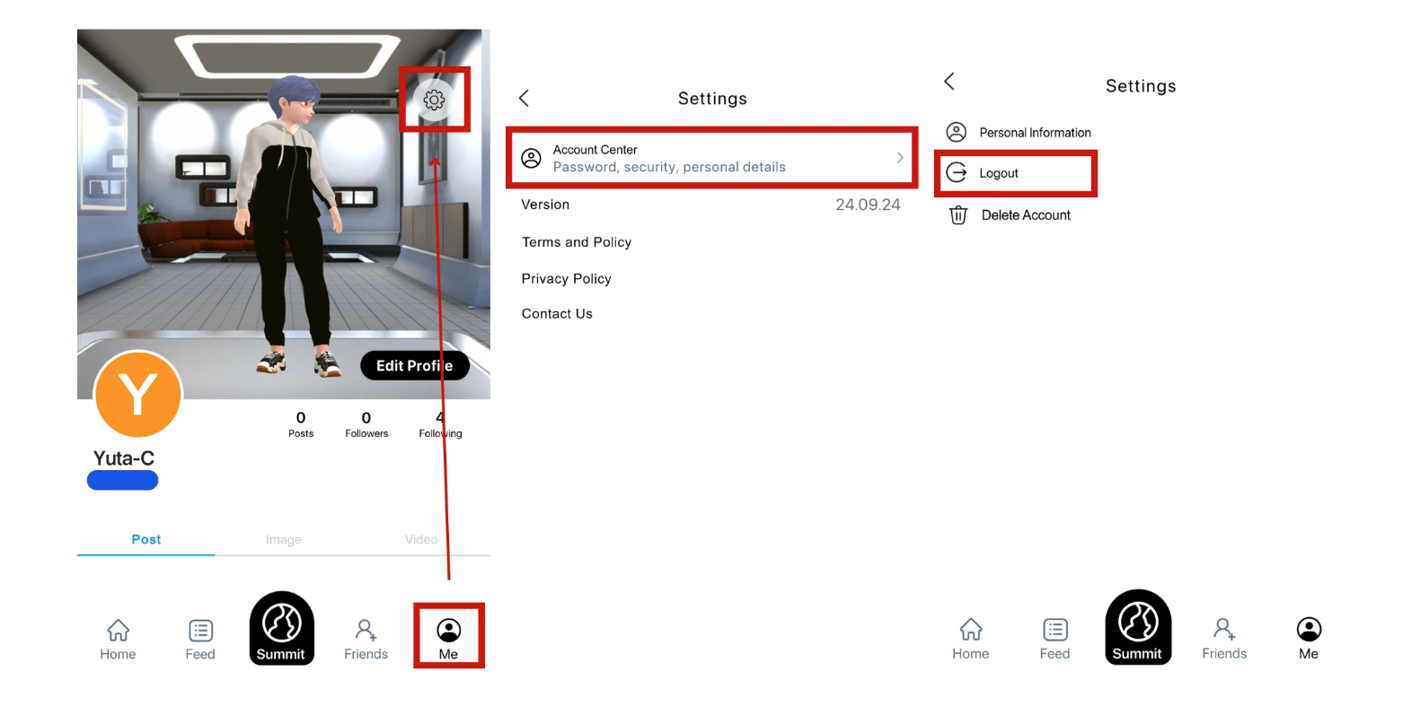
② Lọ sí Me → Ìtọ́sọ́nà → Àárín àkọ́ọ̀lẹ́ → Jáde, láti parí ìlànà náà.

Ìkéde
Ìtọ́sọ́nà yìí ní ìtópinpin bí o ṣe lè wọlé sí àyè metaverse XANA àti ṣàbẹ̀wò Pápílíòn JAPAN DAO. Yàtọ̀ sí JAPAN DAO, ọ̀pọ̀ àwọn ìṣèjọba àti àwọn ènìyàn nínú lágbára náà ń fi àwọn iṣẹ́ wọn hàn ní XANA SUMMIT 2024. A máa gbà yín níyànjú láti ṣàwárí àwọn àfihàn míràn náà!
Àdíyé Discord: [https://discord.com/invite/japandao](https://discord.com/invite/japandao)
Àdíyé Instagram: [https://www.instagram.com/japannftmuseum/](https://www.instagram.com/japannftmuseum/)

